Сценарий совместной деятельности всех участников образовательного процесса «День семейных традиций»
Пояснительная записка
Данная методическая разработка представляет собой сценарий «Дня семейных традиций», проводимого в рамках «Недели психологии».
У каждого взрослого человека есть детские воспоминания, которые наполняют душу ни с чем не сравнимым теплом. «Мы все родом из детства…». Родительская любовь и забота дают ребенку эмоциональную защиту, психологическое благополучие и жизненную опору. Исследования в области психологии, педагогики и социологии свидетельствуют о том, что семья нуждается во внимании и профессиональной поддержке на всех этапах дошкольного возраста ребенка. Очевидно, что семейное воспитание и детский сад, обладая своими уникальными функциями, не могут заменить друг друга, а должны сотрудничать в целях полноценного развития ребенка дошкольного возраста. Любое дошкольное учреждение стремится организовать различные мероприятия в течение года, способствующие совместной работе семьи, детей и сотрудников детского сада. В нашем детском саду второй год подряд проходит «Неделя психологии».
Актуальность проведения в детском саду «Недели психологии» обусловлена нормативно правовыми документами: Законом об образовании в РФ и Федеральным государственным образовательным стандартом дошкольного образования, а также во исполнение пункта 113 плана основных мероприятий, проводимых в рамках Десятилетия детства, на период до 2027 года, утвержденного распоряжением Правительства Российской Федерации от 23 января 2021 г. № 122-р, Указа Президента Российской Федерации от 9 ноября 2022 г. № 809 «Об утверждении Основ государственной политики по сохранению и укреплению традиционных российских духовно-нравственных ценностей».
Прямое участие родителей (законных представителей) воспитанников в мероприятиях позволяет им быть непосредственными участниками и соавторами образовательно-воспитательного процесса. Совместная деятельность педагога-психолога и воспитателей, их сотрудничество с родителями (законными представителями) воспитанников делает пребывание детей в детском саду положительно окрашенным, наполненным смыслом и результативным. Проведение «Недели психологии», позволило привлечь внимание всех участников педагогического процесса к проблеме психологического здоровья и взаимодействия с детьми, сплотило коллектив ДОУ, повысило престиж ДОУ в глазах родителей. Анализ проведения «Недели психологии» в детском саду позволяет утверждать, что данная форма работы педагога-психолога актуальна, эффективна, результативна. Участниками «Недели психологии» были отмечены необычность и ненавязчивость мероприятия и при этом высокая эффективность проводимой работы. Все участники выразили пожелания к продолжению подобных мероприятий в детском саду.

Сценарий «День семейных традиций»
Тема недели: «Мы счастливы вместе».
Девиз дня: «Семейные традиции для нас ценнее всего».
Утро. Акция «Ласковое слово».
Цель акции: психологическая профилактика, гармонизация внутреннего мира участников, способствовать позитивному общению родителей и детей.
По пути движения в группу, на ступеньках лестничного марша, в коридорах развешаны высказывания: «Скажите своему ребенку, что Вы его любите», «Назовите друг друга ласковым словом» и т.д. Каждый родитель читает своему ребенку хорошие и добрые пожелания, слова любви и доброты, обнимает и целует своего малыша.
Примеры фраз:
«Назовите друг друга ласковым словом»
«Скажите ребенку, что он самый талантливый»
«Скажите ребенку, как сильно Вы его любите»
«Пусть ребенок скажет, что любит Вас»
«Скажите ребенку, что он самый замечательный»
«Похвалите ребенка за его поведение»
«Скажите ребенку «Я так рад(а), что ты – мой ребенок!»
«Скажите ребенку «Я люблю тебя, даже когда ты злишься на меня»
«Скажите ребенку «Я очень горжусь тобой»
«Скажите ребенку «Это великое счастье быть твоей мамой (твоим папой)»
«Скажите ребенку «Ты мой лучший помощник (помощница)»
Вывеска родителям: «Вы просто МОЛОДЦЫ, ведь то, что Вы сейчас делаете для своего ребенка, очень ВАЖНО»!
Утро. Арт-упражнение «Мое имя» (старшие группы 9.00, 9.30, 10.00)
Можно выполнять, как художественными материалами - карандашами, восковыми мелками, красками, так и на песке.
Мини-беседа. Имя - это первое, что получает человек, что слышит ребёнок при рождении. Он ещё не понимает, что означает имя, но чаще других слов слышит именно своё его. Имя - это то, что сопровождает человека на протяжении всей жизни. С именем маленький человек приходит в этот мир, с именем он проходит по жизни, встречает взлёты и падения. Это слово, которое больше других вызывает различные эмоциональные переживания, слово, которое наиболее благоприятно его душе - его собственное имя.
Перед выполнением практической части читаем ребенку "Сказку об имени". Упражнение будет особенно полезно детям с заниженной самооценкой, неуверенным в себе, а также в работе с самопринятием и самоуважением у взрослых.
Написать контуры букв на бумаге или песке и предложить ребёнку украсить каждую букву разными цветами и узорами, так как ему нравится. После этого предложить придумать на каждую букву имени, качества, которые его характеризует.
Вечер. Мастерская игр «Волшебные превращения» (подготовительные к школе группы, родители и дети 16.30, 17.30).
Девиз: «Играем вместе».
Цель: создание условий для конструктивных, познавательных и творческих способностей в процессе совместной деятельности детей и родителей. Воспитание бережного отношения к природе, развитие умения работать сообща.
Ход мероприятия. Педагог-психолог: Уважаемые дети и родители, приглашаю вас в творческую мастерскую «Волшебные превращения». Помните, что вы являетесь надежными партнерами и одной маленькой, но дружной командой. Будьте рядом, вместе, в тесном сотрудничестве, и тогда вы достигнете успеха.
1.Социо-игра «Волшебные превращения». Дети и родители становятся в круг. Правило: передавая по кругу палочку и шарик, назовите, во чтобы вы могли «превратить» этот предмет (предполагаемые ответы указка, дудочка, карандаш, колобок, яблоко и т.д.)
2.Практическая деятельность - конструирование из бросового материала игр. Педагог-психолог: Ребята и родители вместе подумайте и решите, какую из предложенных игр вы будете делать? (варианты игр демонстрируются на слайде (видео)). Скажите, какой материал потребуется для выполнения работы? (родители и дети выбирают материал лежащий на столах). Дети в паре с родителями выполняют работу по изготовлению из бросового материала, звучит тихая музыка. Готовые игры дети относят в группу или домой. Педагог-психолог благодарит всех за работу.
В течение дня (во всех группах детского сада).
Стенгазета «Я желаю своим родителям»
Цель: определение понятия «семья», формирование правильного отношения к семье, ее членам, их взаимоотношениям, развитие коммуникативных навыков.
Задачи: учить детей быть внимательными к близким людям, заботиться о них, формировать чувство гордости за свою семью; расширять представления детей о составе семьи, семейных традициях; развивать умение детей четко и полно отвечать на вопросы; обогащать словарный запас детей; создавать психологически благоприятную атмосферу в группе.
На ватмане в сердечках разного цвета, записываются пожелания детей своим родителям (дети самостоятельно или с помощью воспитателей).
В течение дня (кюар код в каждой группе). Консультация «Роль семейных традиций в воспитании детей».
В течение дня. Психологическая акция «Тайный друг»
Цель акции: способствует психологической разгрузки, повышению общего позитивного эмоционального тонуса, развитию толерантности, доброты и взаимоподдержки.
Всем желающим необходимо написать и отправить письма с пожеланиями и добрыми словами своим друзьям в детском саду (необходимо сделать почтовый ящик).
Письма вынимаются и доставляются адресатам в пятницу в течение дня.

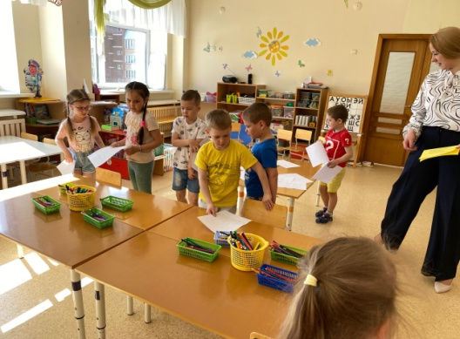
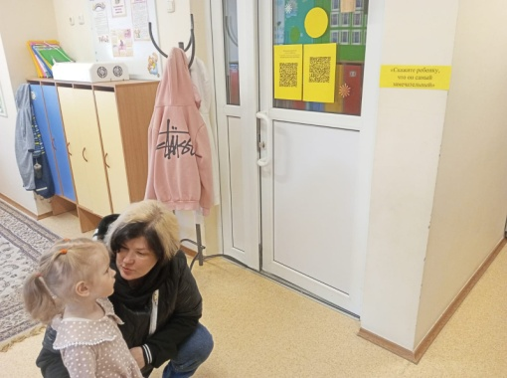
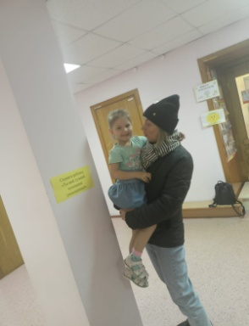

Акция «Ласковое слово» Арт-упражнение «Мое имя»
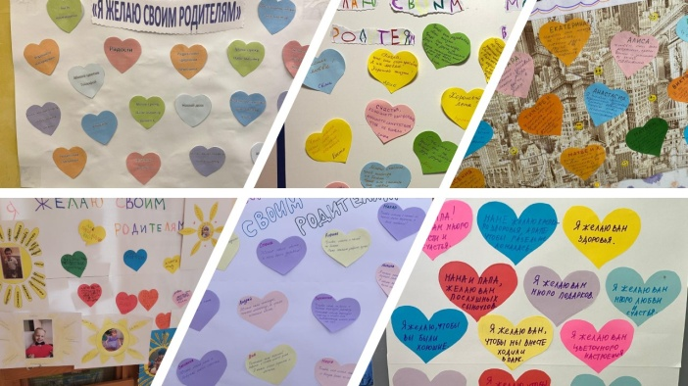
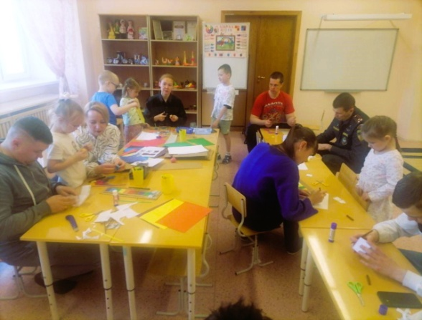

Мастерская игр «Волшебные превращения» Стенгазета «Я желаю своим родителям»

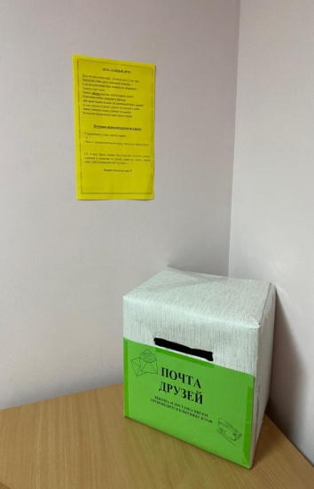
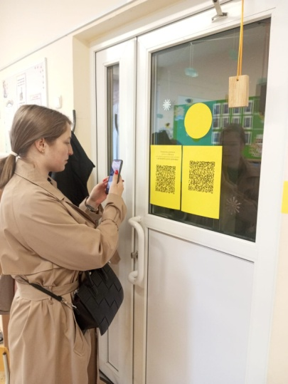
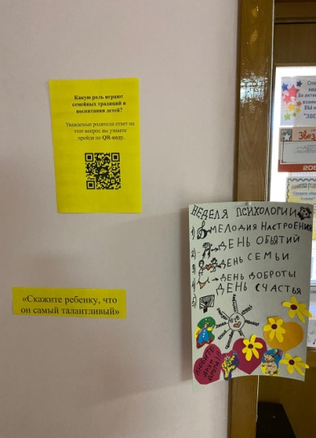

Консультация Психологическая акция
«Роль семейных традиций в воспитании детей» «Тайный друг»

